**Дата:** 27.05.2022 **Клас:** 4 – А **Вчитель:** Мугак Н.І.

**Урок:** я досліджую світ.

**Тема. Аналіз діагностувальної роботи. Що таке правопорушення.**

**Мета**: наводити та оцінювати приклади позитивного й негативного ставлення до старших і молодших, знає про можливі правопорушення серед дітей; наводити приклади, відповідальності за скоєні процесі виконання соціальних ролей правопорушення; формувати позитивне ставлення до навчання; виховувати дружні стосунки в класі, доброзичливе ставлення до учнів школи; розвивати увагу, мислення, мовлення.

**Обладнання**: презентація.

**Хід уроку**

**І. Організація класу.**

1. Фенологічні спостереження.

**ІІ. Актуалізація опорних знань.**

1. Аналіз діагностувальної роботи.

2. Пригадуємо.

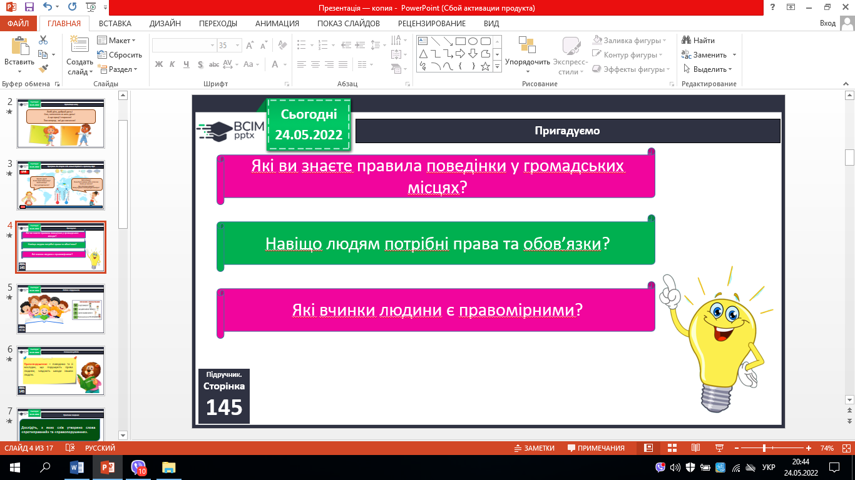

**ІІІ. Вивчення нового матеріалу.**

*Демонстрація навчальної презентації.*

1. Робота з підручником с. 145 – 146.

2. Словникова робота.

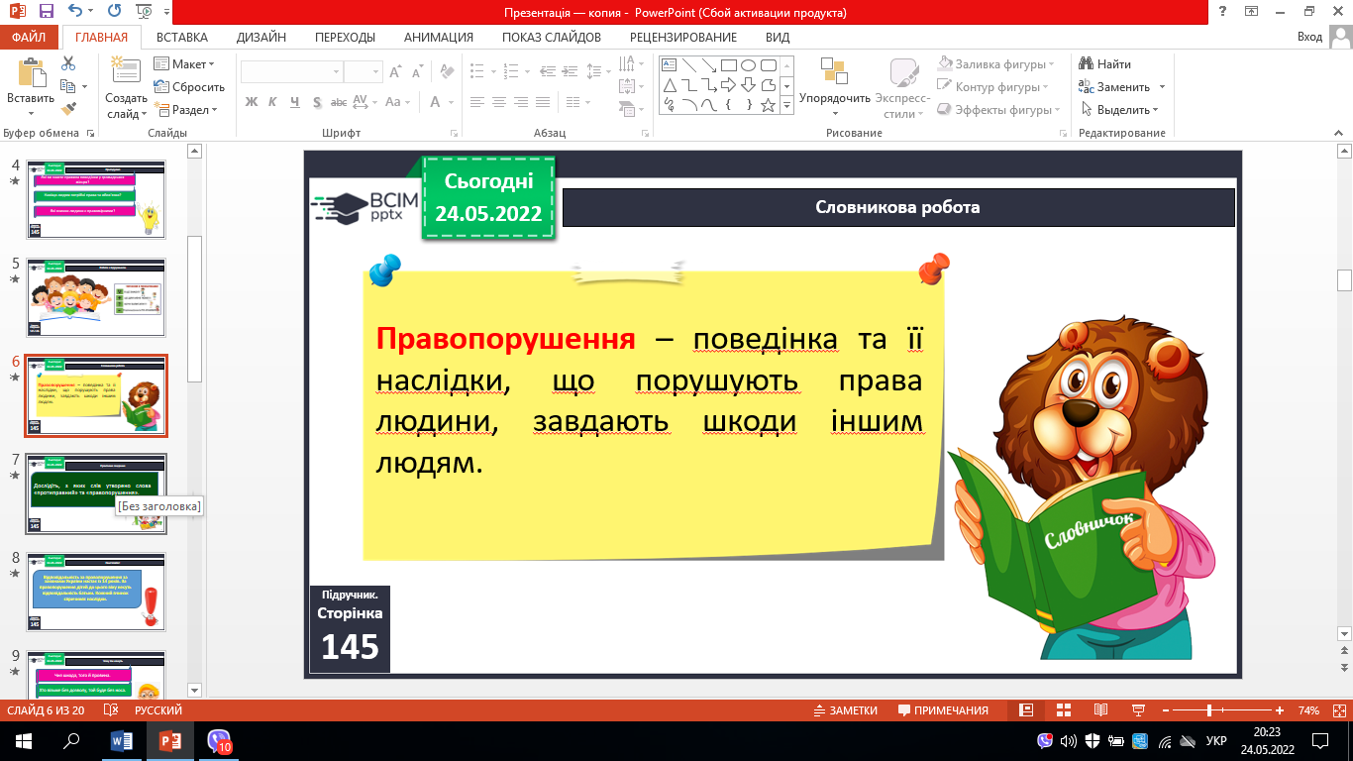

3. Практичне завдання.

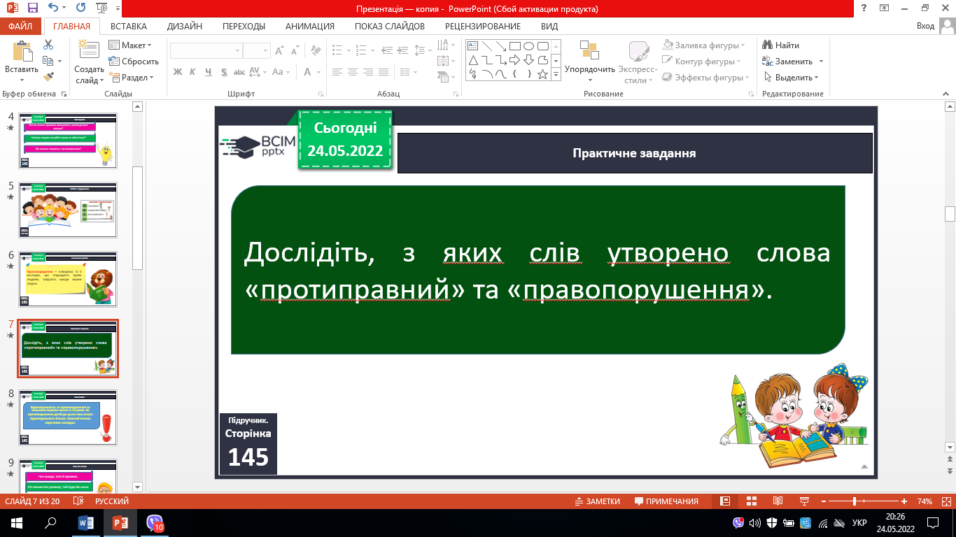

4. Пам’ятайте!

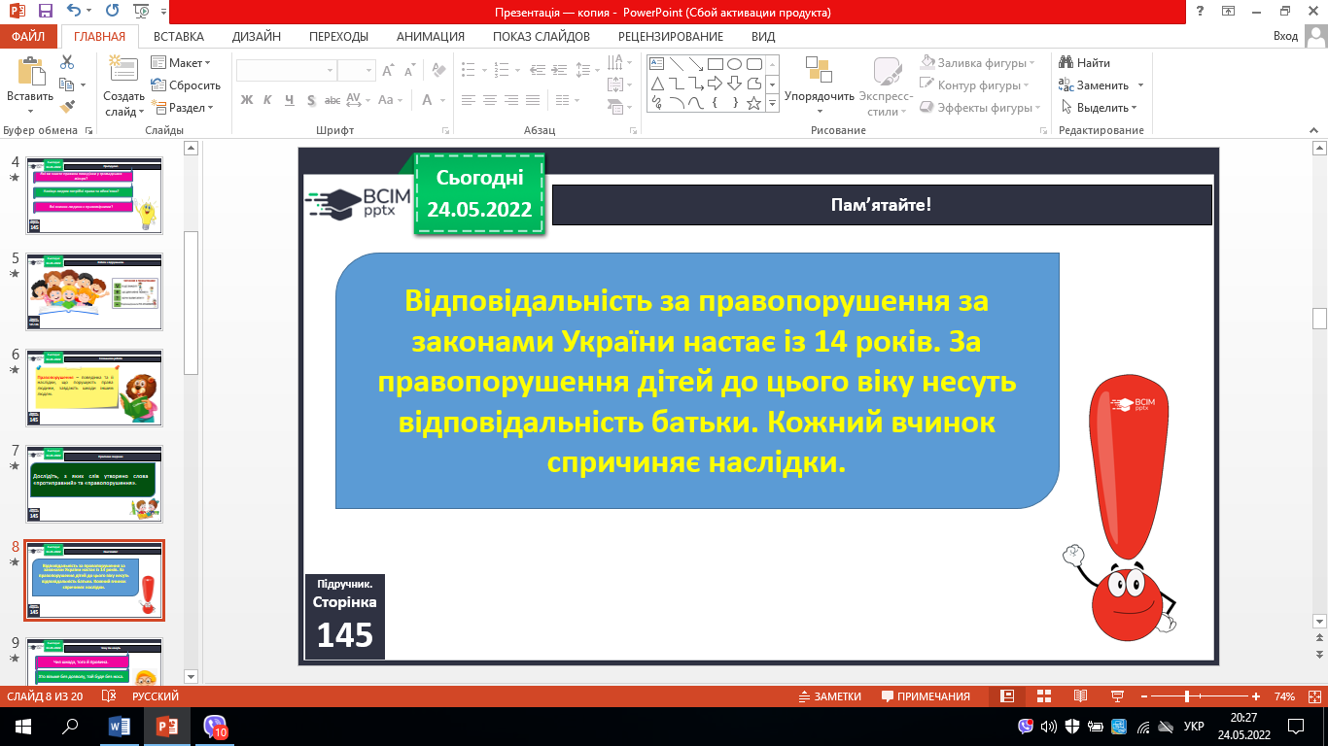

5. Чому так кажуть.

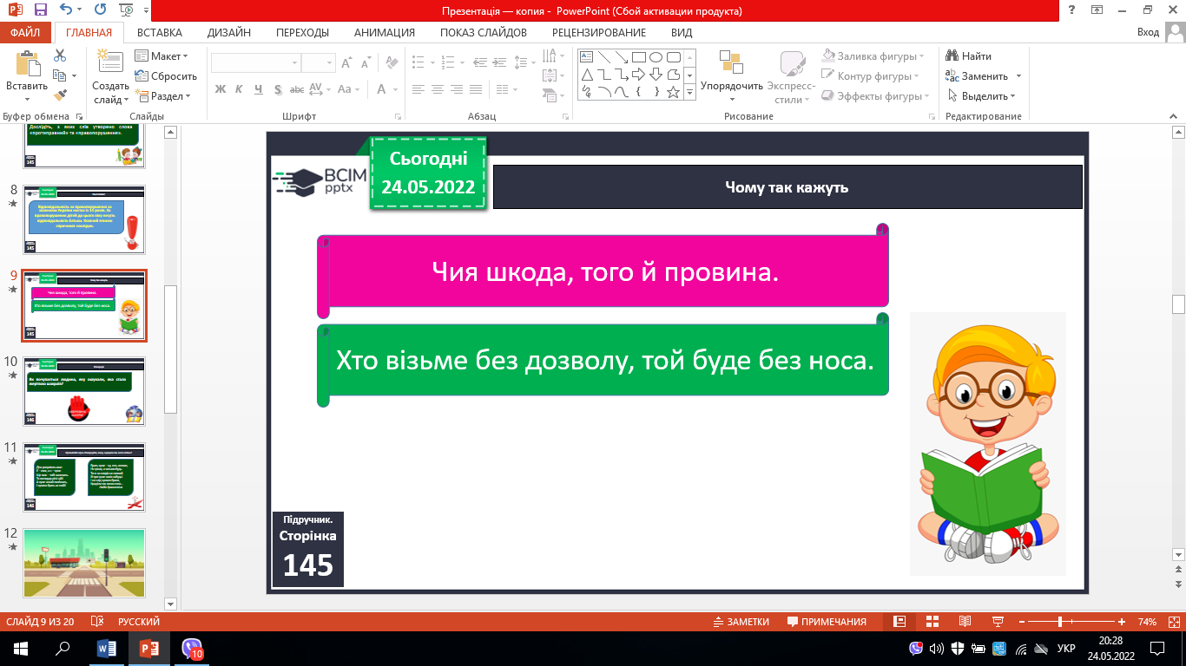

6. Поміркуй.

***Як почувається людина, яку ошукали, яка стала жертвою шахраїв?***

7.Прочитайте вірш. Поміркуйте, чому «крадієм так легко стати»?

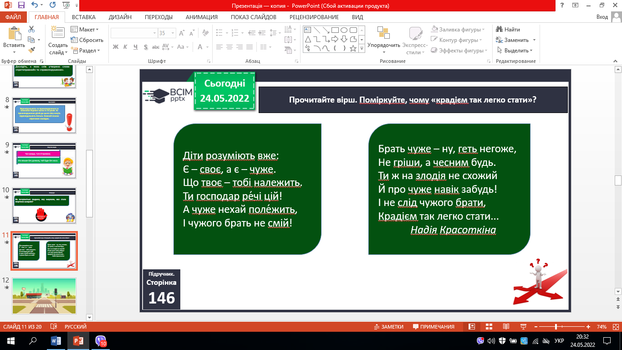

**ІV. Закріплення вивченого.**

1. Робота в зошитах.

2. Інтерактивна вправа.

3. Перевіряємо себе.

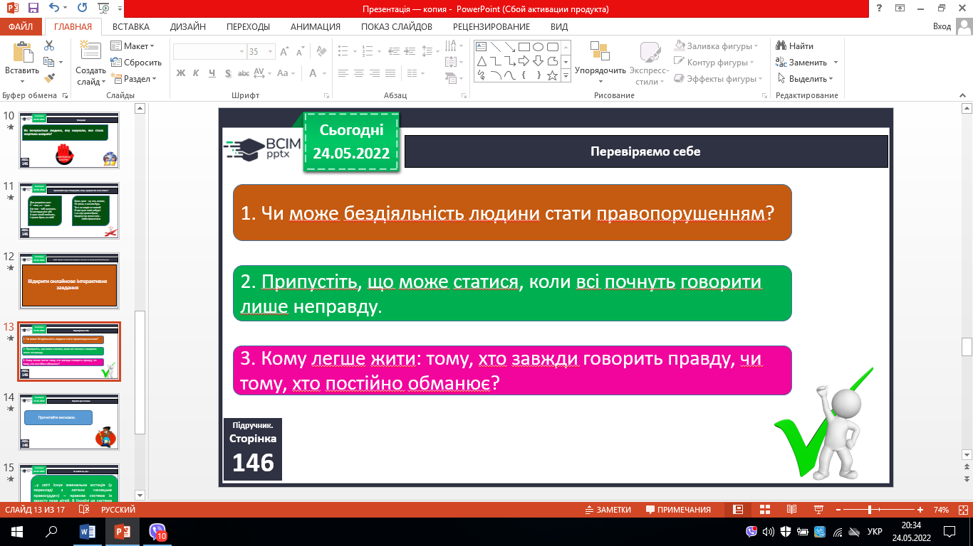

**V. Підсумок.**

1. Коротко про головне.

2. Чи знаєте ви, що….

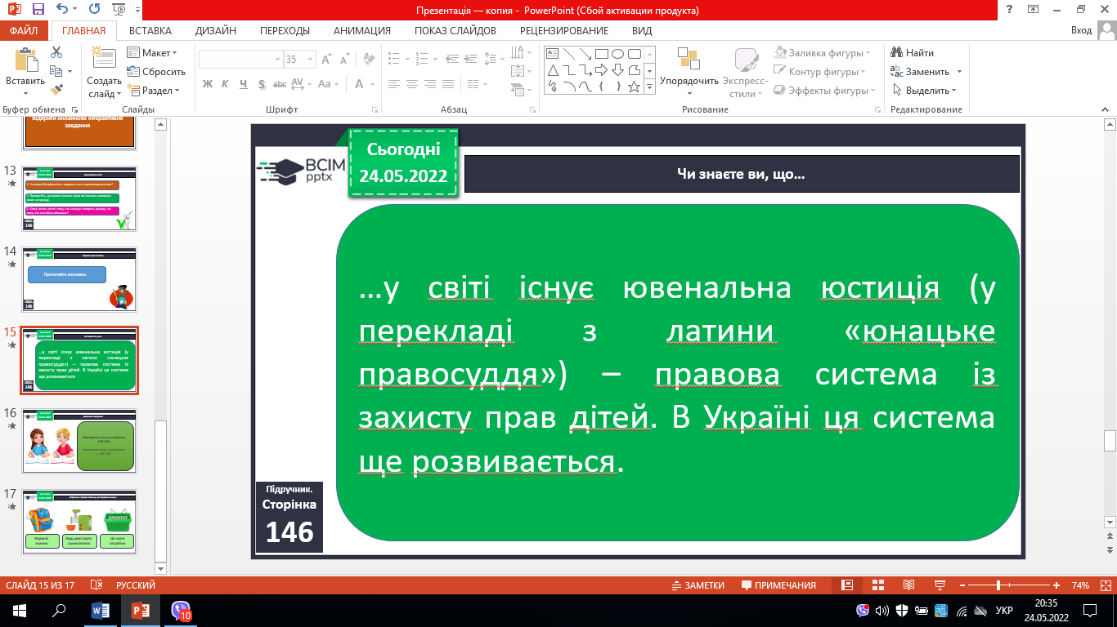

3. Домашнє завдання.

***С. 145 – 146, зошит с. 44 (з.).***

4. Рефлексія «Ранець-м’ясорубка-кошик».

***Роботи надсилай на Human***